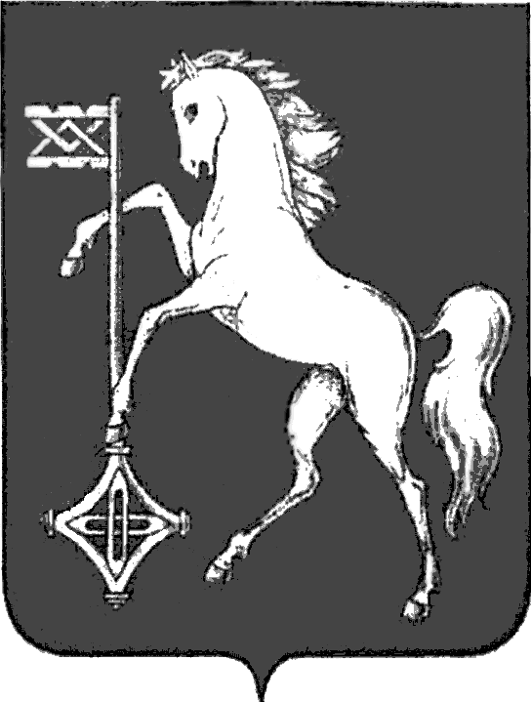

АДМИНИСТРАЦИЯ ГОРОДСКОГО ОКРУГА КОХМА
ИВАНОВСКОЙ ОБЛАСТИ
______________________________________________
П О С ТА Н О В Л Е Н И Е

от 22.10.2024 № 630

городской округ Кохма

О признании многоквартирного дома, расположенного по адресу: Ивановская область, город Кохма, улица Московская, дом 25,
аварийным и подлежащим сносу

В соответствии с пунктом 6 части 1 статьи 16 Федерального закона от 06.10.2003 № 131-ФЗ «Об общих принципах местного самоуправления в Российской Федерации», пунктом 8 части 1 статьи 14, частью 4 статьи 15 Жилищного Кодекса Российской Федерации, постановлением Правительства Российской Федерации от 28.01.2006 № 47 «Об утверждении Положения о признании помещения жилым помещением, жилого помещения непригодным для проживания, многоквартирного дома аварийным и подлежащим сносу или реконструкции, садового дома жилым домом и жилого дома садовым домом», на основании заключения межведомственной комиссии об оценке соответствия жилого помещения (многоквартирного дома) требованиям, установленным в Положении о признании помещения жилым помещением, жилого помещения непригодным для проживания, многоквартирного дома аварийным и подлежащим сносу или реконструкции, садового дома жилым домом и жилого дома садовым домом от 17.09.2024 № 1,

П О С Т А Н О В Л Я Ю:
1. Признать многоквартирный дом, расположенный по адресу: Ивановская область, город Кохма, улица Московская, дом 25, аварийным и подлежащим сносу.
2. Установить для собственников жилых помещений, расположенных в многоквартирном жилом доме, указанном в пункте 1 настоящего постановления, срок для самостоятельного сноса многоквартирного дома – 2 (два) года с даты издания настоящего постановления.
3. Контроль за исполнением настоящего постановления возложить на заместителя главы администрации городского округа Кохма, начальника управления строительства и жилищно-коммунального хозяйства администрации городского округа Кохма В.Я. Кореня.
4. Опубликовать настоящее постановление в газете
«Кохомский вестник» и разместить на официальном сайте городского округа Кохма в сети Интернет.

Глава
городского округа Кохма М.А. Комиссаров

